SKT, 통신데이터에 AI더해 교통혼잡 해결나선다
- AI가 기지국 전파 데이터를 학습해 위치정보로 변환하는 기술 상용화
- 별도 교통정보 수집장치와 조사인력 없어도 정확한 교통량 측정 가능해져
- 서초구 고속터미널 일대 교통영향평가에 활용…ITS∙모빌리티 등 적용 분야 확대
- ‘21년 국토부 공모사업 선정…‘22년 세종시 검증사업 등 꾸준한 기술개발 성과
엠바고 : 배포 즉시 활용 가능합니다.

[2023. 2. 15]

SKT 통신 데이터를 AI가 학습해 교통량을 정확하게 측정하는 기술이 서초구 내 교통영향평가 사업에 적용된다.

SK텔레콤(대표이사 사장 유영상, www.sktelecom.com)은 서초구청이 발주한 ‘디지털트윈국토* 기반 교통영향평가 지원모델 사업’에 자사의 AI 기반 위치분석 플랫폼 ‘리트머스(LITMUS)’를 적용∙상용화한다고 15일 밝혔다.
※ 디지털트윈국토 : 디지털트윈은 가상공간에 실제와 똑같은 디지털 환경을 만들고 시뮬레이션을 통해 결과를 예측하는 기술. ‘디지털트윈국토’는 국토부 시범사업으로, 가상공간의 시뮬레이션을 통해 얻은 데이터를 서초구 교통대책에 적용한다는 계획.

AI 기반 위치분석 플랫폼 ‘리트머스’는 기지국 위치 데이터를 AI가 분석해 이동 상태 및 수단 등 위치 지능형 데이터를 제공하는 기술이다.

특히 ‘리트머스’는 위치 정확도를 획기적으로 개선시켰으며, 데이터 수집 및 분석에서 훨씬 효율적이어서 향후 위치정보사업에도 커다란 변화를 가져올 전망이다.

예를 들어, 기존 교통영향평가 방식은 특정기간에 조사원이 교통량과 차량속도를 조사했기때문에, 데이터 수집 범위가 제한적이라는 한계가 있었다. 반면 ‘리트머스’는 별도의 교통정보 수집장치와 조사인력이 필요 없고, 365일 어디서나 측정이 가능해 데이터 수집의 정확도와 효율성을 대폭 높일 수 있다.

서초구는 향후 통신데이터 등에 기반한 교통영향평가 모델을 개발해 반포동 고속터미널 일대 재건축 사업 예정지 등에 적용한다는 계획이다. 서초구는 이를 통해 재건축 완료 전후의 교통량 및 흐름의 변화를 시뮬레이션하고, 이에 기반한 교통대책을 마련할 계획이다.

서초구는 또 도로 혼잡시간대 및 혼잡구간 예측정보를 경찰과 서울시 등 유관기관에 제공함으로써 도심 교통혼잡 해소에 기여할 것으로 기대하고 있다.

※<그래픽> 통신 빅데이터 활용 예상 분야
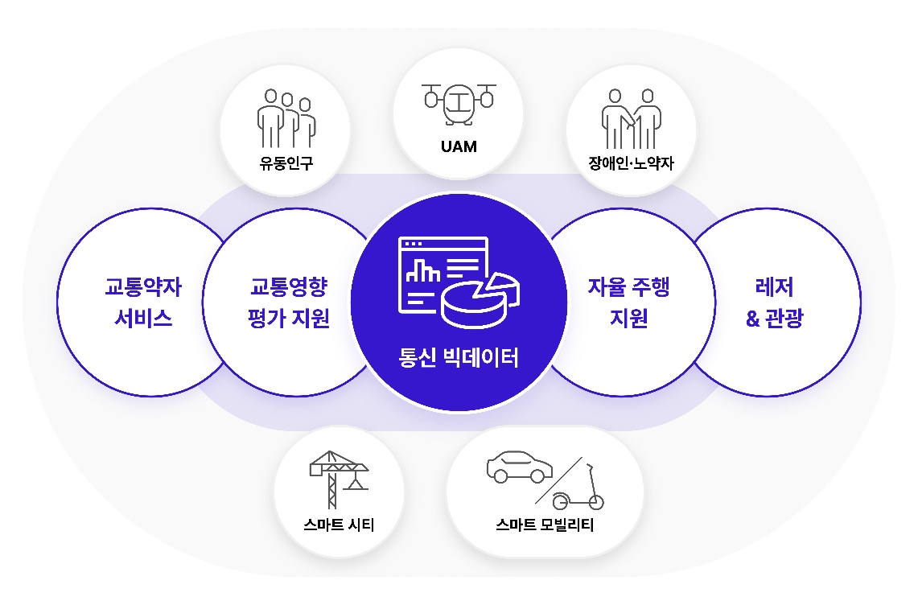

SKT가 개발한 ‘리트머스’ 기술은 당초 SKT에서 기지국 품질 개선을 위해 개발했던 네트워크(N/W) 기술에서 출발했다. 이후 여기에 AI기술이 더해지고, 데이터 가공 및 시뮬레이션을 통해서 교통영향평가 지원 모델로 발전하게 됐다.

SKT는 지난 2021년 통신데이터 기반으로 민간 최신 기술을 융합해 국토교통부의 ITS 혁신기술 공모사업*에 지원해 선정됐다. 당시 SKT는 수도권내 일반 국도를 대상으로 통신 빅데이터 기반 교통량 데이터를 생성해 호평을 받았다. SKT는 또 2022년에도 세종시에서 발주한 스마트시티 혁신기술 검증사업을 수주했다.
※ 국토교통부 공모 ‘고정밀 통신데이터 측위기술 기반 ITS 혁신 서비스 개발’ 사업

SKT는 향후 통신 데이터의 특성을 활용해 기존 차량 중심 서비스에서 전동 스쿠터 등 퍼스널 모빌리티(Personal mobility)와 보행자 등 다양한 이동 주체들을 대상으로 서비스 범위를 확대해 나갈 계획이다.

SKT는 또 통신 데이터를 기반으로 생성되는 교통 및 유동인구 정보 등을 활용해, ▲도로 및 교통정보 생성·검증 ▲ITS(첨단교통시스템) ▲스마트 모빌리티(공유차량, 공유자전거 등) ▲스마트시티 등 다양한 분야에서 통신 데이터 기반의 사업을 추진할 계획이다.

장홍성 SKT AdTech CO담당은 “통신 데이터를 활용한 실시간 교통정보 생성·검증 기술을 기반으로 수요자 중심의 모빌리티 서비스로 사업을 확대할 예정”이라며, “앞으로도 정부·지자체 등과 지속적인 협력을 통해 사업 분야를 확대해 나갈 것”이라고 밝혔다.
※ 사진설명
SK텔레콤은 서초구청이 발주한 ‘디지털트윈국토 기반 교통영향평가 지원모델 사업’에 자사의 AI 기반 위치분석 플랫폼 ‘리트머스(LITMUS)’를 적용∙상용화한다고 15일 밝혔다. ‘리트머스’는 기지국 위치 데이터를 AI가 분석해 이동 상태 및 수단 등 위치 지능형 데이터를 제공하는 기술이다. SKT 관계자가 통신 데이터 기반 교통 흐름 분석자료를 연구하고 있다.

▶ 관련문의 : SK텔레콤 PR실 전략PR팀 박지웅 매니저 (02-6100-3832)

끝.

